Beslutning om at indføre nattelivszone i et område i Randers

Østjyllands Politi beslutter herved i medfør af § 6 b, stk. 1, i lov om politiets virksomhed (politiloven) at udpege et område i Randers som nattelivszone.

Personer, der er idømt et opholdsforbud efter straffelovens § 79 c, stk. 1, må ikke færdes eller opholde sig inden for den udpegede zone i tidsrummet fra kl. 24 til kl. 5. Politiet kan meddele tilladelse til færden eller ophold i området, hvis det af særlige grunde må anses for beføjet, jf. straffelovens § 79 c, stk. 3.

Tidsperiode
Beslutningen om nattelivszone gælder for perioden fra den 27. oktober 2021 til og med den 26. oktober 2023.

Der kan inden udløbet af perioden træffes beslutning om at ophæve eller begrænse nattelivszonen eller om at forlænge perioden med indtil 2 år.

Begrundelse for udpegning af nattelivszonen
Begrundelsen for beslutningen om at indføre nattelivszone i det pågældende område i Randers er, at der i det pågældende område vurderes at være en tæt koncentration af natklubber, barer, caféer og lignende med åbningstid efter kl. 24, en udpræget gadeaktivitet i aften- og nattetimerne og et øget antal lovovertrædelser, som vurderes at være relateret til aktiviteten i nattelivet. Østjyllands Politi vurderer, at etablering af en nattelivszone i området vil være egnet til at forebygge kriminalitet i nattelivet.

Der er således i den udpegede nattelivszone flere serveringssteder, f.eks. natklubber, barer og caféer, som har bevilling til at servere alkohol efter kl. 24.00, og som ligger tæt eller inden for kort afstand.

Der er i området en gennemgående tilstrømning i aften- og nattetimerne og en generel sammenstimlen af mennesker ofte med fokus på alkoholindtagelse, hvilket erfaringsvis medfører en øget mulighed for konflikter og lovovertrædelser. Området ved Storegade, Middelgade og Brødregade er herudover kendetegnet ved, at serveringsstederne ligger i et afskærmet område uden biltrafik, hvor deltagere i nattelivet nemt kan bevæge sig mellem serveringsstederne eller tage ophold i området.

Det er Østjyllands Politis erfaring i forbindelse med indsatsen i nattelivet, bl.a. politikredsens særlige Trygt Natteliv-indsatser og almindelige patrulje i området, at koncentrationen af serveringsstederne i høj grad tiltrækker mange mennesker og bidrager til en øget gadeaktivitet i aften- og nattetimerne, hvor mange mennesker opholder sig uden for serveringsstederne, hvor de fester og ryger mv., hvilket erfaringsvis medfører en øget mulighed for konflikter og lovovertrædelser.

Samtidig opleves der i forbindelse med den politimæssige tilstedeværelse en stigende tendens til, at der bliver solgt og indtaget euforiserende stoffer i nattelivet, hvilket kan føre til mere nattelivsrelateret kriminalitet, blandt andet personfarlig kriminalitet.

Aktiviteten i området har været begrænset i perioden med covid-19-restriktioner, hvor nattelivet i en længere periode har været helt lukket ned, men det er Østjyllands Politis vurdering, at aktiviteten i nattelivet i området gradvist vil vende tilbage og forventeligt vil nå samme niveau som i perioden før covid-19.

Der er endvidere i området konstateret et vist antal lovovertrædelser, som må antages at kunne knyttes til nattelivet, og etablering af nattelivszone vurderes at være et egnet redskab til at genskabe tryghed i området. Der er således i årene inden restriktionerne blev iværksat i området registreret et højere antal lovovertrædelser vedrørende blandt andet vold og hærværk end i andre områder af byen i aften- og nattetimerne. Størstedelen af de registrerede lovovertrædelser med tilknytning til nattelivet vurderes at være begået uden for serveringsstederne.

Østjyllands Politi har lagt vægt på antallet af lovovertrædelser i området i årene umiddelbart inden restriktioner som følge af covid-19, som må antages at kunne knyttes til aktiviteten i nattelivet. Det forventes således, at der gradvist vil opstå et kriminalitetsbillede, som ligner perioden inden restriktionerne.

Det er Østjyllands Politis vurdering, at etablering af en nattelivszone i området er egnet til at forebygge kriminalitet i aften- og nattetimerne. Nattelivszonen vil medføre, at personer, som er idømt et opholdsforbud for kriminalitet begået i tilknytning til den dømtes færden i nattelivet, ikke længere må færdes eller opholde sig i området mellem kl. 24 og kl. 5, hvor antallet af nattelivsrelaterede lovovertrædelser er særlig højt. Det må forventes, at der vil være personer idømt et opholdsforbud, som derfor vil afholde sig fra søge til området i Randers midtby og deltage i gadeaktiviteten og den fest, som kan foregå i gaderne i området.

Det er ligeledes Østjyllands Politi vurdering, at det udpegede område ikke er større end påkrævet for at kunne forebygge kriminalitet i nattelivet. Der lægges i den forbindelse vægt på, at koncentrationen af serveringssteder i området vurderes at tiltrække mange mennesker i aften- og nattetimerne, som bevæger sig mellem forskellige serveringssteder i hele området og dermed skaber en øget gadeaktivitet i hele området i nattetimerne.

Den geografiske afgrænsning er fastsat på baggrund af de beskrevne forhold og hændelser inden for området.

Øvrige bemærkninger
Kort over området er vist på bilag 1.

Den geografiske afgrænsning af nattelivszonen fremgår af bilag 2. Nattelivszonen omfatter de nævnte gader. Nattelivszonen omfatter også fortove, pladser, vejarealer og andre offentlig tilgængelige steder inden for den beskrevne afgrænsning.

De relevante lovbestemmelser fremgår af bilag 3.

Kirsten Dyrman
Politidirektør

Bilag 1
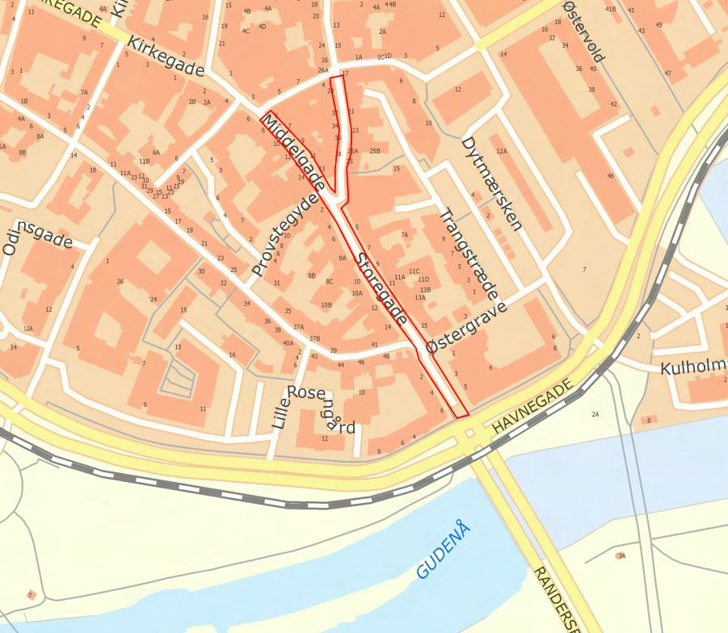

Bilag 2

Geografisk beskrivelse af nattelivszonen i Randers

- Middelgade fra krydset med Tårngade til krydset med Provstegyde
- Brødregade fra krydset med Tårngade til Storegade
- Storegade fra Middelgade til Søndergade
- Søndergade fra Storegade til krydset med Havnegade

Nattelivszonen omfatter de nævnte gader.
Nattelivszonen omfatter også fortove, pladser, vejarealer og andre offentlig tilgængelige steder inden for den beskrevne afgrænsning.

Bilag 3 - Relevante bestemmelser

Lov om politiets virksomhed (politiloven)

§ 6 b

Politiet kan for en nærmere bestemt periode udpege et afgrænset geografisk område (nattelivszone), hvor et opholdsforbud meddelt efter straffelovens § 79 c, stk. 1, finder anvendelse.

Stk. 2. Udpegning af nattelivszoner efter stk. 1 kan ske, hvor der i det pågældende område er en tæt koncentration af natklubber, barer, caféer og lign. med åbningstid efter kl. 24 og udpegningen af en nattelivszone vurderes at være egnet til at imødegå lovovertrædelser i aften- og nattetimerne.

Stk. 3. En beslutning som nævnt i stk. 1 træffes af politidirektøren eller den, som denne bemyndiger hertil. Beslutningen skal offentliggøres og indeholde en begrundelse og en angivelse af det afgrænsede geografiske område og tidsrum, som beslutningen gælder for.

Straffeloven

§ 79 c

Den, som idømmes fængselsstraf eller anden strafferetlig retsfølge af frihedsberøvende karakter for en overtrædelse af §§ 119, 119 b, 123, 134 a og 192 a, § 244, stk. 1, §§ 245 og 246, § 252, stk. 1, § 260, stk. 1, § 261, stk. 1, og §§ 266, 288 og 291, af lovgivningen om våben og eksplosivstoffer eller af lovgivningen om knive og blankvåben, kan ved dommen gives opholdsforbud efter stk. 2.

Stk. 2. Ved opholdsforbud efter stk. 1 forstås et forbud mod at færdes og opholde sig på serveringssteder, hvorfra der foregår salg af stærke drikke til nydelse på eller ved salgsstedet, og hvortil der er offentlig adgang, og i nattelivszoner udpeget i medfør § 6 b i lov om politiets virksomhed. Et opholdsforbud efter 1. pkt. gælder i tidsrummet fra kl. 24 til kl. 5. Serveringssteder efter 1. pkt. omfatter ikke servering i tog, busser, fly eller skibe i fart, herunder i international rutefart, eller servering ved enkeltstående arrangementer.
Stk. 3. Politiet kan meddele tilladelse til færden eller ophold i nattelivszoner omfattet af stk. 1, jf. stk. 2, hvis det af særlige grunde må anses for beføjet.

Stk. 4. Forbud efter stk. 1 gives på tid op til 2 år regnet fra endelig dom. Ved udståelse af fængselsstraf eller anden strafferetlig retsfølge af frihedsberøvende karakter forlænges forbuddet tilsvarende.

Stk. 5. Politiet kan videregive oplysninger til indehavere og bestyrere af serveringssteder om, hvilke personer der er meddelt opholdsforbud efter stk. 1. Videregivelsen må kun ske i det omfang, det er nødvendigt for at håndhæve forbuddet.

Stk. 6. De oplysninger, som politiet videregiver i medfør af stk. 5, må kun behandles af indehavere, bestyrere og dørmænd, jf. dog stk. 8, nr. 3. Oplysningerne må kun behandles i det omfang, det er nødvendigt for at håndhæve et forbud efter stk. 1.

Stk. 7. Indehavere, bestyrere og dørmænd har tavshedspligt med hensyn til de oplysninger, som er nævnt i stk. 5. Det samme gælder andre personer, der i medfør af regler fastsat efter stk. 8, nr. 3, kan behandle de pågældende oplysninger. §§ 152 og 152 c-152 f finder tilsvarende anvendelse.

Stk. 8. Justitsministeren fastsætter nærmere regler om
1) tilladelser efter stk. 3, herunder om indgivelse af ansøgning, vilkår for tilladelser og tilbagekaldelse af tilladelser,
2) politiets videregivelse af oplysninger som nævnt i stk. 5,
3) modtagerens tavshedspligt og opbevaring og behandling af oplysninger som nævnt i stk. 5, herunder om oplysningerne i nødvendigt omfang kan behandles af andre ansatte end de i stk. 6 nævnte, og
4) straf af bøde for overtrædelse af regler fastsat i medfør af nr. 3.

